ProfiTest

Aplikacija za kreiranje testova
namenjena profesorima

Projektni zadatak

Verzija 1.0
Pregled izmena
Datum | Verzija | Opis | Autor
01.05.2016. | 1.0 | Inicijalna verzija | Adel Zeković
17.05.2016. | 1.1 | Izmene | Adel Zeković
27.05.2016. | 1.2 | Finalna verzija | Adel Zeković

Sadržaj
1. Cilj dokumenta 5
2. Opseg dokumenta 5
3. Reference 5
4. Predstavljanje arhitekture 5
5. Ciljevi i ograničenja arhitekture 5
6. Pogled na slučajeve korišćenja 5
6.1 Dijagrami slučajeva korišćenja 6
6.2 Kratak opis slučajeva korišćenja 8
6.2.1 Korišćenje korisničkog uputstva 8
6.2.2 Informacije o kabinetu 8
6.2.3 O programu ProfiTest 8
6.2.4 Prijava na Administraciju 8
6.2.5 Prikaz podataka o kabinetu 8
6.2.6 Pregled podataka o određenom kabinetu 8
6.2.7 Unos podataka o kabinetu 8
6.2.8 Izmena podataka o kabinetu 8
6.2.9 Brisanje podataka o kabinetu 9
6.2.10 Povratak na početnu stranu 9
6.2.11 Obnova unosa 9
6.2.12 Prikaz korisnika sistema 9
6.2.13 Pregled podataka o određenom korisniku 9
6.2.14 Unos podataka o korisniku 9
6.2.15 Izmena podataka o korisniku 9
6.2.16 Brisanje podataka o korisniku 9
6.2.17 Povratak na početnu stranu 9
6.2.18 Obnova unosa 9
6.2.19 Prijava na sistem 9
6.2.20 Dodavanje predmeta 10
6.2.21 Dodavanje oblasti 10
6.2.22 Dodavanje pitanja 10
6.2.23 Dodavanje odgovora 10
6.2.24 Kreiranje testa 10
6.2.25 Pregled testova 10
6.2.26 Izgled testa 10
6.2.27 Štampanje testa 10
6.2.28 Čuvanje testa 10
7. Pogled na logičku arhitekturu sistema 10
7.1 Pregled arhitekture – organizacija paketa i podsistema u slojeve 11
7.1.1 Korisnički interfejs 11
7.1.2 Aplikaciona logika 11
7.1.3 Pristup podacima 11
7.1.4 Visual Studio 11
7.1.5 C# 11
7.1.6 Microsoft Access Databases 11
8. Pogled na procese 12
8.1 Procesi 12
8.1.1 Server 12
8.1.2 C# Visual Studio 12
8.1.3 Microsoft Access Database 12
9. Pogled na raspoređivanje sistema 12
9.1 Klijent 13
9.2 Server 13
9.3 DBMS server 13
10. Pogled na implementaciju sistema 13
10.1 Model domena 13
10.2 Šema baze podataka 14
10.3 Komponente sistema 14
10.3.1 Komponente korisničkog interfejsa 14
10.3.2 Komponente aplikacione logike 15
10.3.3 Komponente za pristup podacima 15
11. Performanse 15
12. Kvalitet 15

Arhitekturni projekat

Cilj dokumenta
Cilj ovog dokumenta je detaljni opis arhitekture aplikacije ProfiTest.

Opseg dokumenta
Dokument se odnosi na aplikaciju ProfiTest koji će biti od razvijen od strane SINP AppTeam-a.
ProfiTest predstavlja skraćeni naziv za aplikaciju za kreiranje testova namenjenu profesorima. Namena sistema je efikasno kreiranje, održavanje i korišćenje sadržaja vezanih za rad jednog profesora.

Reference
Spisak korišćene literature:
- 01_ProfiTest_Predlog_projekta.
- 02_ProfiTest_Plan_realizacije_projekta
- 03_ProfiTest_Vizija_sistema
- 04_ProfiTest_Specifikacija_zahteva

Predstavljanje arhitekture
Arhitektura sistema u dokumentu je prikazana kao serija pogleda na sistem: pogled na slučajeve korišćenja, pogled na procese, pogled na razmeštaj komponenti sistema i pogled na implementaciju. Ovi pogledi su predstavljeni odgovarajućim UML dijagramima.

Ciljevi i ograničenja arhitekture
Ključni zahtevi i sistemska ograničenja koja imaju značajan uticaj na izbor arhitekture i projektovanje sistema su:
- Aplikacija ProfiTest će biti implementiran kao Desktop aplikacija zasnovana na C# programskom jeziku i Microsoft Access bazi podataka.
- Aplikacija će biti optimizovana za Windows sisteme.
- Svi zahtevi u pogledu performansi moraju biti uzeti u obzir pri izboru arhitekture i razvoju sistema.

Pogled na slučajeve korišćenja
U ovom odeljku je dat pogled na slučajeve korišćenja definisane u specifikaciji zahteva.
Slučajevi korišćenja ProfiTest-a su:
Korisničko uputstvo (TS 1)
Informacije o kabinetu (TS 2)
O programu ProfiTest (TS 3)
Prijava na Administraciju (TS 4)
Prikaz podataka o kabinetu (TS 5)
Pregled podataka o određenom kabinetu (TS 6)
Unos podataka o kabinetu (TS 7)
Izmena podataka o kabinetu (TS 8)
Brisanje podataka o kabinetu (TS 9)
Nazad na početnu stranu (TS 10)
Obnova unosa (TS 11)
Prikaz korisnika sistema (TS 12)
Pregled podataka o određenom korisniku (TS 13)
Unos podataka o korisniku (TS 14)
Izmena podataka o korisniku (TS 15)
Brisanje podataka o korisniku (TS 16)
Nazad na početnu stranu (TS 17)
Obnova unosa (TS 18)
Prijava na sistem (TS 19)
Dodavanje predmeta (TS 20)
Dodavanje oblasti (TS 21)
Dodavanje pitanja (TS 22)
Dodavanje odgovora (TS 23)
Kreiranje testa (TS 24)
Pregled testova (TS 25)
Izgled testa (TS 26)
Štampanje testa (TS 27)
Čuvanje testa
Ove slučajevi korišćenja mogu da iniciraju posetilac profesor, šef kabineta i administrator.

Dijagrami slučajeva korišćenja
Osnovni UML dijagram koji prikazuje korisnike i slučajeve korišćenja aplikacije ProfiSistem prikazan je na sledećoj slici:
Slučajevi korišćenja Prijava na Administraciju i Prijava na sistem obuhvataju radnje koje se mogu dalje razložiti na pojedinačne slučajeve korišćenja.

Detaljni UML dijagram za slučaj korišćenja Prijava na Administraciju (slučaj: Administrator) je prikazan na sledećoj slici:

Detaljni UML dijagram za slučaj korišćenja Prijava na sistem je prikazan na sledećoj slici:
Detaljni UML dijagram za slučaj korišćenja Kreiranje testa je prikazan na sledećoj slici:
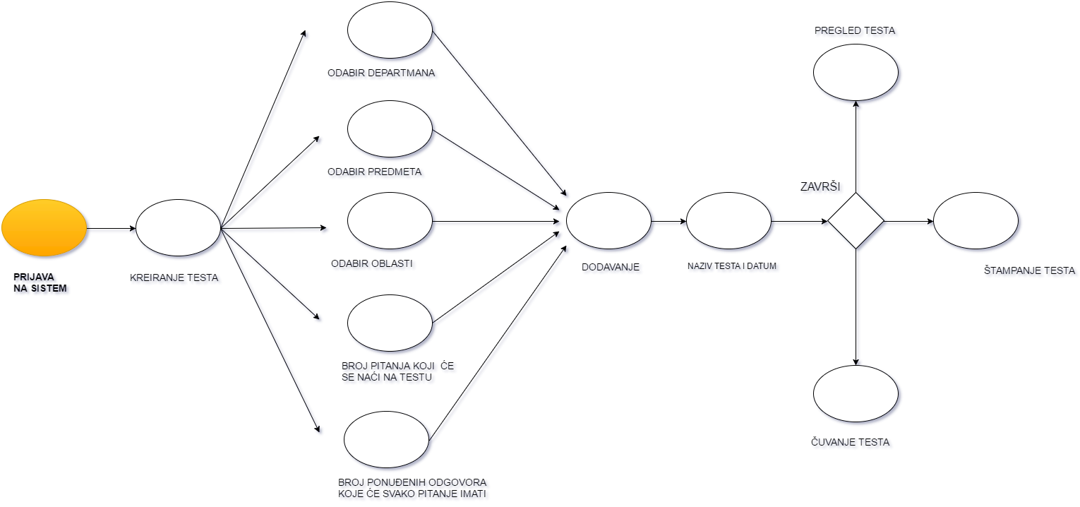

Kratak opis slučajeva korišćenja

Korišćenje korisničkog uputstva
Kratak opis: Prikaz stranice aplikacije sa korisničkim uputstvom.

Informacije o kabinetu
Kratak opis: Prikaz stranice aplikacije sa osnovnim podacima o kabinetu u kojem se korisnik nalazi.

O programu ProfiTest
Kratak opis: Prikaz stranice aplikacije sa informacijama o aplikaciji ProfiTest.

Prijava na Administraciju
Kratak opis: Prijava na administraciju sistema. Ovde se mogu ulogovati Administrator i Šef kabineta.

Prikaz podataka o kabinetu
Kratak opis: Prikaz stranice sa informacijama i ponuđenim opcijama za uređivanje kabineta.

Pregled podataka o određenom kabinetu
Kratak opis: Prikaz sa informacijama o selektovanom kabinetu.

Unos podataka o kabinetu
Kratak opis: Unos informacija novog kabineta.

Izmena podataka o kabinetu
Kratak opis: Izmene informacija o već postojećem kabinetu.

Brisanje podataka o kabinetu
Kratak opis: Brisanje informacija o već postojećem kabinetu.

Povratak na početnu stranu
Kratak opis: Opcija za povratak na početnu stranicu aplikacije.

Obnova unosa
Kratak opis: Brisanje kompletnog sadržaja iz svih polja za unos.

Prikaz korisnika sistema
Kratak opis: Prikaz svih podataka o korisnicima sistema..

Pregled podataka o određenom korisniku
Kratak opis: Pregled osnovnih podataka o korisnku koji je selektovan na Administraciji korisnika.

Unos podataka o korisniku
Kratak opis: Kreiranje korisničkog naloga za novog člana kabineta/korisnika sistema.

Izmena podataka o korisniku
Kratak opis: Izmene korisničkog naloga i podataka za postojećeg člana kabineta.

Brisanje podataka o korisniku
Kratak opis: Brisanje informacija o već postojećem korisniku.

Povratak na početnu stranu
Kratak opis: Povratak na početnu stranicu aplikacije.

Obnova unosa
Kratak opis: Brisanje kompletnog sadržaja iz svih polja za unos.

Prijava na sistem
Kratak opis: Unos korisničkog imena i šifre. Uspešnost prijave na sistem.

Dodavanje predmeta
Kratak opis: Prikaz unosa informacija za novi predmet.

Dodavanje oblasti
Kratak opis: Prikaz unosa informacija za novu oblast.

Dodavanje pitanja
Kratak opis: Prikaz unosa novih pitanja koja će se kasnije koristiti na testu.

Dodavanje odgovora
Kratak opis: Prikaz unosa novih odgovora koji će se kasnije koristiti na testu.

Kreiranje testa
Kratak opis: Prikaz glavne funkcionalnosti aplikacije – kreiranje testa.

Pregled testova
Kratak opis: Prikaz stranice pregleda testova gde bi se trebali nalaziti svi do tada kreirani testovi.

Izgled testa
Kratak opis: Prikaz kreiranog testa sa uređenim hederom i futerom.

Štampanje testa
Kratak opis: Provera funkcionalnosti štampanja testa.

Čuvanje testa
Kratak opis: Prikaz prozora za čuvanje testa na računaru.

Pogled na logičku arhitekturu sistema
U ovom odeljku je dat pregled logičke arhitekture sistema. Ovaj pogled sadrži opis najznačajnijih klasa, njihove organizacije u pakete i podsisteme, i organizacija podsistema u slojeve. U cilju opisivanja dinamičkih aspekata arhitekture, ovaj odeljak može da uključi opise realizacije najznačajnijih slučajeva korišćenja. Da bi se ilustrovala veza između arhitekturno značajnih klasa, podsistema, paketa ili slojeva moguće je uključiti i odgovarajuće dijagrame klasa.
Logički pogled na aplikaciju ProfiTest obuhvata 3 glavna paketa: Korisnički interfejs, Aplikaciona logika, Pristup podacima.
Paket Korisnički interfejs sadrži Desktop stranice odrađene u Visual Studio 2015 preko kojih korisnici sistema komuniciraju sa sistemom.
Paket Aplikaciona logika predstavlja srednji sloj sistema koji sadrži C# kodove zadužene za realizaciju funkcionalnosti specifičnih za sistem koji se razvija.
Paket Pristup podacima sadrži rad sa Microsoft Access bazom podatala. Predstavljaju interfejs za pristup, dodavanje i ažuriranje podataka koji se čuvaju u bazi podataka.

Pregled arhitekture – organizacija paketa i podsistema u slojeve
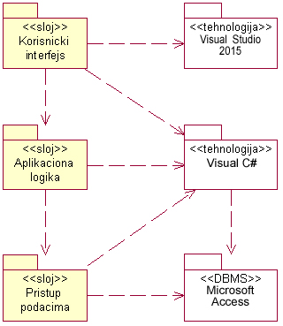

Korisnički interfejs
Ovaj sloj realizuje korisnički interfejs portala. U njemu su sadržane sve stranice preko kojih korisnici komuniciraju sa sistemom. Sloj korisničkog interfejsa zavisi od sloja aplikacione logike.

Aplikaciona logika
Sloj aplikacione logike je srednji sloj u troslojnoj arhitekturi aplikacije. Sadrži programske kodove Visual C# koji realizuju funkcionalnost karakterističnu za primenu aplikacije i uspostavljaju veze između korisničkog interfejsa i sloja za pristup podacima. Ovaj sloj zavisi od sloja za pristup podacima.

Pristup podacima
Sloj za pristup podacima se nalazi na dnu troslojne arhitekture i sadrži C# kodove zadužene za pribavljanje, dodavanje i ažuriranje podataka koji se čuvaju u Microsoft Access bazi podataka.
Ovaj sloj ne zavisi od drugih slojeva, ali je zavisan od programskog dela i Access baza podataka.

Visual Studio
Tehnologija koju koristi softver Visual Studio definiše gradivne elemente stranica koje se prikazuju i koje omogućavaju prikaz formatiranih informacija i realizaciju formi za unos i ažuriranje podataka.

C#
Tehnologija C# obezbeđuje mehanizam za pisanje i izvršavanje na stranicama aplikacije. Ove skripte mogu da generišu kod koji realizuje korisnički interfejs i pristupaju bazi podataka u cilju pribavljanja, unosa i ažuriranja podataka.

Microsoft Access Databases
Microsoft Access predstavlja sistem za upravljanje bazama podataka koji će se koristiti za realizaciju aplikacije ProfiTest.

Pogled na procese
U ovom odeljku je sadržan pogled na procesnu arhitekturu sistema. Ovaj opis treba da sadrži specifikaciju različitih zadataka uključenih u rad sistema. Takođe je potrebno dati dijagrame koji pokazuju njihovu interakciju i konfiguraciju. Dodela objekata i klasa na određene zadatke takođe spada u opis procesne arhitekture.
U nastavku je dat opis procesa uključenih u izvršenje ProfiTest-a kao aplikacije.

Procesi
Na sledećem UML dijagramu klasa prikazani su procesi koji učestvuju u izvršenju ProfiTest-a.
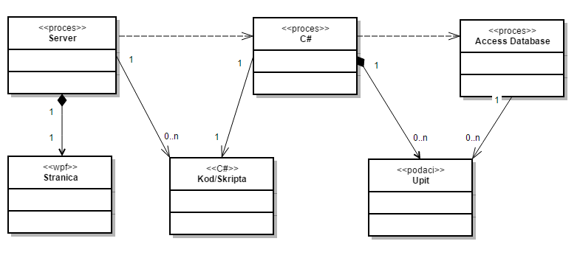

Server
Server je proces koji izvršava funkcionalnost aplikacije za prikaz stranica koje su odrađene u Visual Studio 2015. Ukoliko je zahtevana stranica, server inicira izvršenje C# procesa koji obrađuje odgovarajući kod i generiše sadržaj koji se vraća serveru. U najopštijem slučaju Server u jednom trenutku može da obrađuje podatke za jednu stranicu.

C# Visual Studio
C# proces obavlja posao obrade zadatog koda i generiše odgovarajući sadržaj koji server prikazuje. Za izvršenje koda ovaj proces može da zahteva usluge Access Database servera. Komunikacija između C# procesa i Microsoft Access servera se obavlja preko prosleđivanja upita i vraćanja rezultata.

Microsoft Access Database
Microsoft Access je proces koji izvršava funkcionalnost Access Database sistema za upravljanje bazama podataka. Ovaj proces može konkurentno da prihvati određen broj upita, izvrši ih nad bazom podataka i vrati rezultate procesu koji je postavljen.

Pogled na raspoređivanje sistema
Pogled na raspoređivanje sistema prikazuje različite fizičke čvorove za najopštiju konfiguraciju sistema. Fizičkim čvorovima koji predstavljaju procesore vrši se dodeljivanje identifikovanih procesa.
Na sledećoj slici dat je dijagram raspoređivanja ProfiTest aplikacije.
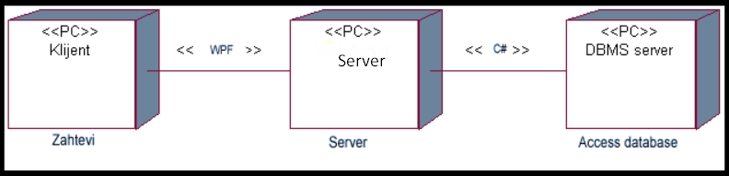

Klijent
Pristup aplikaciji se obavlja preko klijentskih računara na kojima je instalirana, tj. na kojima se izvršava aplikacija.

Server
Računar na kome se izvršava aplikacija može da opslužuje samo jednog klijenta u trenutku. Pored osnovnog procesa koji realizuje funkcionalnost servera, na ovom računaru mogu da se izvršavaju i ostali procesi kako bi se aplikacija izvršavala, kao što je povezivanje sa bazom podataka.

DBMS server
DBMS server je računar na kome se izvršava Microsoft Access proces koji realizuje funkcionalnost sistema za upravljanje bazama podataka.

Pogled na implementaciju sistema
Pogled na implementaciju prikazuje različite aspekte bitne za implementaciju sistema. U slučaju aplikaciji ProfiTest ovaj odeljak sadrži model domena, šemu baze podataka i prikaz komponenti sistema razvrstanih u ranije identifikovane pakete.

Model domena
Model domena za koji se ProfiTest projektuje je ilustrovan UML dijagramom klasa. U njemu su prikazane domenske klase, neki od njihovih atributa, kao i veze koje se mogu identifikovati između njih.
Model domena predstavlja osnovu za projektovanje baze podataka, ali i identifikaciju nekih od komponenti koje će biti implementirane.

Šema baze podataka
Detaljna šema baze podataka je prikazana na sledećem dijagramu. Baza podataka i dijagram su kreirani korišćenjem MS Access-a.
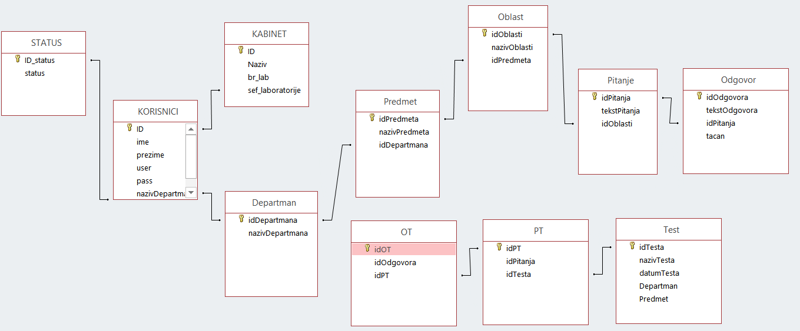

Komponente sistema
Za kreiranje sistema ProfiTest su korišćeni Microsoft Visual Studio 2015 i Microsoft Access Database. Za ilustraciju delova sistema će biti korišćeni UML dijagrami komponenti, ali i dijagrami klasa.

Komponente korisničkog interfejsa
Dizajn korisničkog interfejsa je obuhvaćen sa više od deset različitih prozora/tabova u okviru aplikacije. Dizajn aplikacije ProfiTest je dizajniran i odrađen tako da korisnku pruži što je moguće lakši i jednostavniji pristup svim delovima koji su potrebni za kvalitetan rad, tj. za finalno kreiranje samog testa, što je i cilj aplikacije:
Prateći taj primarni cilj koji se sve vreme ima u vidu, kreirane su sledeće najvažnije komponente korisničkog interfejsa:

- Početna strana
- Help
- Administracija
- Sistem
- Unos podataka
- Kreiranje testa
- Pregled svih ispita

Početna strana predstavlja kao što i sam naziv govori, početnu stranu aplikacija. Na ovoj strani se nalazi Log in forma, kako za Prijavu na sistem, tako i za Administraciju. Na stranici se takođe nalazi i Help opcija.
Help opcija sadrži tri opcije koje će korisnika detaljnije uputiti u rad aplikacije. Na njoj će biti moguć pristup opcijama kao što su Podaci o aplikaciji, Korisničko uputstvo i Podaci o razvojnom timu.
Administracija je deo na kojem se nalaze dva taba: Administiranje korisnika sistema i i Administriranje kabineta. Na svakom od ova dva taba se nalaze posebni korisnički interfejsi, tj. funkcionalnosti.
Sistem je stranica dobrodošlice korisniku nakon uspešne prijave na sistem. Na ovoj stranici će biti dostupno uz standardnu Help opciju još tri ostale: Unos podataka, Kreiranje ispita i Pregled testova.
Unos podataka je deo koji će sadržati četiri taba: Predmeti, Oblasti, Pitanja i Odgovori. Na svakom od ovih tabova će biti poseban korisnički interfejs za unos i ažuriranje podataka.
Stranici Kreiranje testa je pružen poseban značaj sa razlogom, jer se na istoj nalazi glavna funkcionalnost aplikacije, a to je kreiranje testova uz pomoć prethodno unetih podataka.
I na kraju, Pregled svih ispita kao poslednji deo aplikacije, na čijoj će stranici biti prikazani svi do sada sačuvani testovi.

Komponente aplikacione logike
Komponente koje realizuju domen problema se uključuju skoro na svakom nivou aplikacije, ali najviše u delu Unosa podataka i Kreiranja samog testa čiji su dijagrami već predstavljeni (6.1).

Komponente za pristup podacima
Pristup bazi podataka je u potpunosti otvoren za Administratora.
Za šefa kabineta zabranjen je pristup Dodavanju i administraciji kabineta, dok za Profesora važi apsolutna zabrana Administracije, bilo to kabineta ili korisnika kabineta.
Svim ovim korisnicima je dozvoljen pristup sistemu za unos podataka koji će se koristiti za test i kreiranje samog testa i svih opcija vezanih za isti.

Performanse
Izabrana arhitektura softvera podržava zahteve u pogledu vremena odziva za pristup bazi podataka specificirane u zahtevima u pogledu performansi:
- Vreme potrebno za pristupanje bazi podataka u cilju izvršenje nekog upita ne sme da bude veće od 5 sekundi.
Zahtevane performanse su zadovoljene izborom tehnologija na kojima će sistem biti razvijen i definisane hardverske platforme.

Kvalitet
Izabrana arhitektura softvera podržava zahteve u pogledu dostupnosti i srednjeg vremena između otkaza specificirane u zahtevima u pogledu pouzdanosti:
- Aplikacija ProfiTest će biti dostupan 24 časa dnevno, 7 dana u nedelji. Vreme kada portal nije dostupan ne sme da pređe 10%.
- Srednje vreme između dva sukcesivna otkaza ne sme da padne ispod 120 sati.

